我校教师参加秦皇岛市职业道德演讲比赛

为培育和践行社会主义核心价值体系建设，充分展示我校教职工爱岗敬业、无私奉献的精神风采，9月26日，我校工会选送体育系教师支子，参加了市教科文卫工会举办的第八届秦皇岛市教科文卫系统职工职业道德演讲比赛。
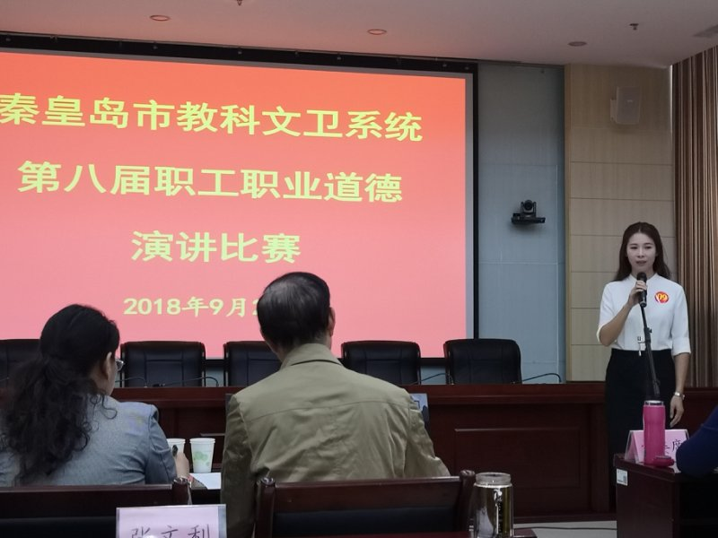
比赛中，支子老师用真实感人的先进典型事迹和对高校教师职业道德的感悟与思考，展现了我校教职工忠诚党的教育事业，爱岗敬业、无私奉献、开拓创新、为人楷模的道德风范，树立了高校教师职业道德的良好形象。

